La encíclica a la luz de los retos de la actualidad

Fratelli Tutti: claves de la encíclica para tiempos de desconcierto
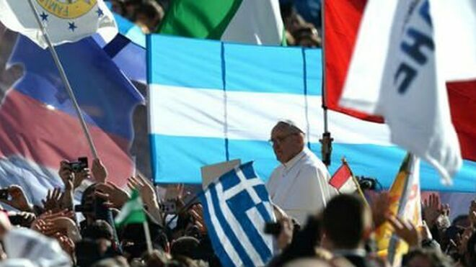
Francisco y la fraternidad universal

"Entre todas las implicaciones del texto del Papa Francisco, hoy queremos destacar distintas claves de la encíclica que pueden alumbrar la situación actual que estamos viviendo, marcada por el desconcierto, la incertidumbre y el 'sálvese quien pueda'"

"La encíclia conforma una invitación a salir de sí mismas a las naciones, comunidades, religiones, culturas"

"Frente a la división y la confrontación, el diálogo no solo irrumpe como herramienta sino como espacio desde el que habitar"
11.10.2020 | Rafael Ruiz Andrés y Francisco Javier Fernández Vallina
Querido Javier:
Los días se suceden y, para muchos, la tristeza y la ansiedad provocadas por la incertidumbre continúan marcando parte de su existencia, de su vivir y sentir cotidiano. Es fácil sumirse en la inquietud cuando afuera el temporal no amaina. Si miramos con detención, descubrimos que esta situación va más allá de la denominada “segunda oleada” y nos adentra en un mar cada vez más revuelto, que ya se estaba encrespando antes de la pandemia.
Ante este panorama, hoy quiero traer a la conversación contigo la encíclica Fratelli Tutti, firmada por el Papa Francisco el pasado 3 de octubre en Asís. Tras haber finalizado su lectura, deseo compartir cinco puntos que extraigo de mi lectura del texto de Francisco y que me parecen particularmente pertinentes para la situación que estamos todos viviendo, desde la advertencia de que honestamente creo que el texto merece la lectura sosegada más allá de las interpretaciones que cada uno hagamos del mismo. Por eso son cinco puntos que tomo de la encíclica para la situación actual y no un resumen de la misma.
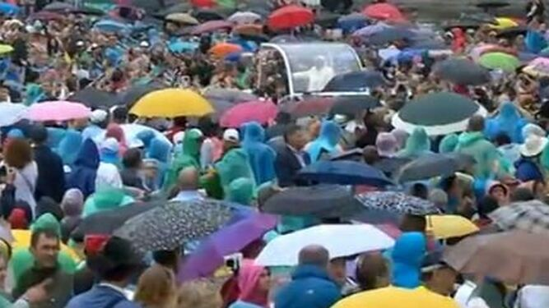
Francisco, entre decenas de miles de paraguas
1. La fraternidad contra el individualismo. Desde hace meses nuestras sociedades se han visto azotadas por la expansión de un virus. Pero Fratelli Tutti pone destacadamente su atención en otro “virus”, inserto en nuestros modos de actuar y vivir y que a todo y a todos carcome: “un individualismo indiferente y despiadado” (209). A esta cuestión remite el Papa como línea de fondo para explicar parte de las cuestiones más problemáticas de la actualidad. Desde este análisis, que me ha hecho reflexionar sobre tantos individualismos personales y sociales, cotidianos y estructurales, su encíclica constituye una permanente invitación a “salir de sí mismo” (88), que no solo se limita a las personas en particular, sino también conforma una invitación a salir de sí mismas a las naciones, comunidades, religiones, culturas hacia la construcción de una fraternidad universal (194).
2. La persona en el centro. Debatimos, y mucho, sobre tantas cuestiones de nuestras sociedades, pero quizá en no pocas ocasiones perdamos la perspectiva humana como centro de nuestras decisiones. Como señala la encíclica, el ser humano “no se desarrolla ni puede encontrar su plenitud ‘si no es en la entrega sincera de sí mismo a los demás’” (87), es decir, poniendo al otro en el centro de nuestra óptica y ubicando el foco de nuestra sociedad sobre la persona. La pérdida de esta perspectiva es otra cara del individualismo, que invade nuestro modo de comprender el derecho, la propiedad y la política (111). De ahí, el rescate de la ternura en nuestras relaciones interpersonales (194) y de la caridad para la concepción política y social (176).
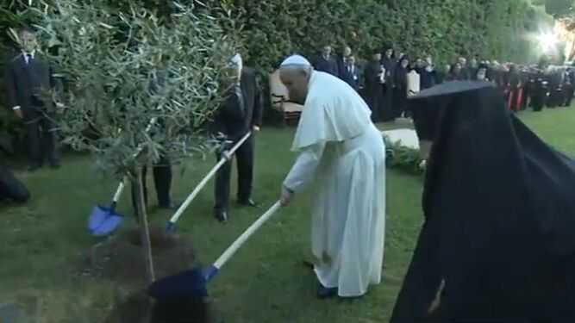
Bartolomé, Francisco, Peres y Abbas plantaron un árbol por la paz
3. El diálogo como modo. Frente a la división y la confrontación, el diálogo no solo irrumpe como herramienta sino como espacio desde el que habitar. Precisamente es el diálogo el que nos hace abandonar el individualismo, el que nos hace volver a situar al ser humano en el centro. Es el diálogo abierto y sincero con el otro el que genera una cultura de encuentro (215), capaz de situar al migrante en el centro, en su dignidad, frente a los discursos xenófobos del populismo. Es el diálogo con todos, y especialmente con los últimos, el que nos introduce en la búsqueda del bien común (202), capaz de superar el neoliberalismo y sus excesos, también criticados por el papa.
Además, su documento no es solo un manifiesto por el diálogo, sino que este es practicado continuamente por el propio Papa, que dialoga de modo privilegiado con otras tradiciones religiosas, recordando su encuentro en Abu Dabi con el Gran Imán de Al-Azhar (febrero de 2019), con la ciencia y con la cultura de la modernidad a través de la referencia que efectúa de parte de sus conceptos clave (Derechos Humanos, la tríada Fraternidad, Igualdad, Fraternidad, etc.).
4. Amplitud en la mirada. Esta invitación es particularmente sugerente en estos momentos en los que la resolución de los dilemas planteados por la pandemia ha achatado nuestra capacidad de mirar más allá. Frente a la tentación del inmediatismo (162), el documento pone un énfasis fundamental en el “salto hacia una forma nueva de vida” (35) para una arquitectura de la paz (231), que se posiciona como un “nunca más a la guerra”, frente a todo tipo de muerte, incluyendo la sentencia capital, frente a la destrucción de la Tierra –“cuidar el mundo que nos rodea y contiene es cuidarnos a nosotros mismos (17)”–, y siempre desde la perspectiva de los más desfavorecidos. “Si hay que volver a empezar, siempre será desde los últimos” (235), señala el Papa.
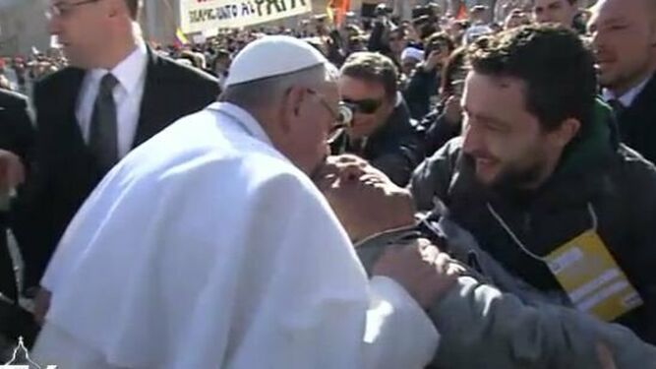
El Papa besa a una persona con discapacidad
5. Frente a la abstracción en la que podemos caer con términos como los resaltados, Francisco pone su énfasis en una cuestión fundamental con la que desearía concluir: tú y yo. La mujer y el hombre concretos como punto de inicio de todo cambio: “un cambio en los corazones humanos, en los hábitos y en los estilos de vida” (166). Desde esta perspectiva, se comprende que Francisco haya escogido el texto del “buen samaritano” como eje de su encíclica porque, en definitiva, gran parte de las cuestiones planteadas por la encíclica se reducen a que seamos nosotros parte de este cambio con cada herido que nos encontramos, con cada herida que se nos revela. Contrariamente al realismo del propio interés que reina en tantas ocasiones, Francisco rescata otro realismo: “El amor al prójimo” (165). Frente al lema del “sálvese quien pueda”, la encíclica ensalza la dinámica, concreta y cotidiana, del “amor al otro por ser quien es, nos mueve a buscar lo mejor para su vida” (93).
Por eso, en medio de la situación que estamos afrontando, la encíclica se presenta como una bocanada de aire fresco, una invitación a seguir trabajando y soñando (a ambas), aunque el temporal arrecie. A seguir trabajando desde los dos dones del Espíritu (Gal. 5, 22) que el Papa subraya en su encíclica, el jrestótes ese “estado de ánimo “afable, suave, que sostiene y conforta” (223) y el agazosúne, semejante a la benevolencia, a “la actitud de querer el bien del otro” (112)”. Pero también a seguir soñando por un mundo en el que la fraternidad devenga palabra clave, tal y como ensalza la encíclica. Porque si se agotan todos los soñadores, ¿de qué se alimentarán los sueños que claman hacia un mundo más fraterno y justo? Quizá hoy más que nunca necesitemos de esos “poetas sociales” a los que la Fratelli Tutti se dirige.
"Gran parte de las cuestiones planteadas por la encíclica se reducen a que seamos nosotros parte de este cambio con cada herido que nos encontramos, con cada herida que se nos revela"
Rafael
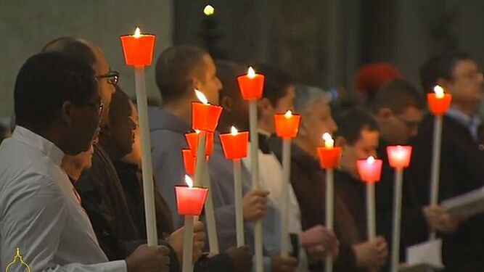
Espiritualidad compartida
Querido amigo Rafael:
Quiero alabar, ante todo, tu valentía de hablar de una tan larga y potente Carta, como la que ahora nos regala Papa Francisco, tras la emoción de su lectura que con seguridad te apresuró a la irresistible escritura. No seré yo quien quiera limitar tan justificada elección, cuando yo mismo he recibido igual sentimiento de alegría y gratitud, que me animan a unirme a tu voluntad, aunque tenga aún la inseguridad de hablar con demasiada premura de un texto que llama al análisis e incluso a la meditación en sus casi trescientos apartados y ninguno de ellos prescindible, ni mucho menos baladí. Pido perdón anticipado, pero sé bien que en ti y en mí no cabe dilatar el compromiso de la palabra con el otro, más aún cuando ésta se hace necesaria y proviene del admirable ejemplo de quien lo promueve.
Cuanto resaltas con tanta pertinencia y sensibilidad propicia mi plena coincidencia en las miradas y perspectivas sustanciales que atisbas en tan apretado texto, que me ahorran cualquier glosa ciertamente innecesaria. Por eso me atrevo a complementar con algún matiz que pueda enfatizar otros aspectos sustanciales.
Ante todo, es preciso señalar que estamos ante un texto extraordinario por varias razones importantes a mi ver. Es una palabra la de nuestro segundo papa bueno, su precedente en esta cualidad fue aquella roca apacible que fue Juan XXIII, en quienes concurren, en tiempos diferentes, pero los dos hijos del tiempo moderno, una profunda auctoritas, sin duda, a mi ver, incomparable con cualquiera de los líderes de sus propios mundos, incluso mayor el actual en un tiempo más confuso aún. Y es un texto excepcional por ser a un tiempo Manifiesto y Utopía, expresiones tan necesitadas por el conjunto de la humanidad de nuestro siglo, aunque a diversos grupos les extrañen, les exacerben o incluso las juzguen un tanto anacrónicas, que resulta con toda probabilidad el mensaje central y extraordinario de un pontífice que esta marcando el rumbo más acertado y por ello imprescindible para el quehacer de nuestras complejas sociedades y da la propia Cristiandad, incluida, claro es, la propia Iglesia católica, ante los desafíos que tan bien enumera y analiza.
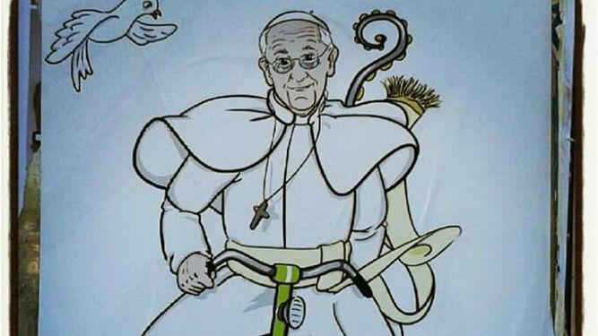
Ecologismo y paz de Francisco
Quiero ver en esta apretada síntesis, a pesar de su dilatada extensión, la segunda voluntad de pacto de la Iglesia con la Modernidad, en el senda del primero que habría marcado el Concilio Vaticano II. Los viejos ecos de la fundación revolucionaria de los Derechos del Hombre en los albores de la modernidad ilustrada resuenan de nuevo aquí, eso sí más cercanos a un humanismo que completa el viejo ideal de la fraternidad con la demanda referencial de la “amistad social” para el conjunto de la humanidad.
No quiere el austero Francisco bonaerense ni siquiera otorgar carta de naturaleza a ninguna de las categorías de la “postmodernidad” por considerarla alejada de la raíz ética que no se canse de escudriñar, predicar y proponer. Si resuenan en él ecos profundos de no pocos pensadores laicos de fecunda actualidad e influencia, aunque no se citen expresamente, como Habermas o Byung-Chul Han, pero sobre todo la arquitectura referencial que se diseña nace de una novedad tan radical que inca esa raíz en dos principios, uno de matriz laica, si se me permiten enfatizar en él su más cercano origen ilustrado, cual es la concepción universal originaria de la dignidad humana, el otro de sustancia religiosa desde que el cristianismo radicalizó la obligación moral del amor, cuya trayectoria judía en la cultura occidental evoca Francisco, de cada uno a todos los de su especie en armonía con la naturaleza. Ciertamente, tal osado y hasta inaudito programa exige el razonamiento de multitud de características, análisis, perspectivas y juicios de valor, que, en la mejor tradición de la buena didáctica católica, se desgranan en muchos y útiles títulos de cada uno de los siete capítulos que forman la arquitectura de la Encíclica.
"Un texto excepcional por ser a un tiempo Manifiesto y Utopía, expresiones tan necesitadas por el conjunto de la humanidad de nuestro siglo"
Junto a esa cualidad, deseo resaltar una segunda no menor. Es también esta nueva Carta papal la culminación de la mejor tradición de progreso solidario del lento caminar de la llamada “doctrina social de la Iglesia” para convertirla en paradigma universal, a partir de su actitud dialógica. Ello hacía preciso la admirable, por claramente razonada y sin fisuras contemporizadoras, descalificación de un proceso globalizador anclado en la confianza absoluta del mercado y generador de un profundas y nuevas desigualdades, además de la injusta y empobrecedora uniformidad cultural y la necesidad de proclamar una nueva forma de pensar y hacer que tenga por radical el compromiso de la dignidad humana que caracteriza a cada persona, lo que obliga a un replanteamiento de cualquier categoría política o estructura social que resulte insuficiente para lograr en la práctica lo que suelo expresar con la dignidad aún pendiente de quien aún lo precise en cualquier lugar del mundo. Ello excluye, claro es, radicalmente cualquier ideología populista que pretenda legitimar nacionalismos anacrónicos irredentos, racismos de cualquier lugar o descartes por cualquier condición humanas, sean mujeres, niños, ancianos o pobres, por citar las de mayor exigencia ética.
Finalmente, el mensaje evangélico se hace más comprensivo aún, más radical también en su voluntad de transformación personal, desde los valores que muestra la exégesis, hija de una larga y fecunda hermenéutica hasta hoy, del pasaje, de hermosa factura literaria también de la conocida parábola del samaritano. Metáfora y mensaje se hacen nítidos para la guía práctica que conduce a tantos valores e instrumentos para otorgar verdad y autenticidad a la práctica de la utopía predicada.
No cabe agotar en esta apresurada nota para rendir la deuda pertinente a tan ambiciosa Encíclica. Tiempo habrá para su desmenuzado análisis, para la aproximación crítica que seguramente cabe también realizar a algunas insuficiencias o énfasis inevitables, o a algunos matices conceptuales en tan largo análisis que tal vez precisen mayor consideración filosófica o teológica incluso, e incluso –tal vez– algunas dependencias mayores del siglo que concluyó que de exigencias trascendentales del que nos toca vivir. Sin embargo, todas ellas sólo pueden resaltar el ambicioso y admirable canto y convocatoria de este nuevo Francisco que merece ser recibido con un nuevo y entusiasmado regocijo.
Javier
https://www.religiondigital.org/dialogos/Fratelli-Tutti-enciclica-pandemia-papa-francisco_7_2276242381.html

